المحاضره العاشره الارتباط Correlation
الارتباط Correlation
تسمى العلاقة بين ظاهرتين او متغيرين بالارتباط مثلا العلاقة بين عدد ساعات المذاكرة والدرجة التي يتحصل عليها الطالب في الاختبار (علاقة طردية او هناك ارتباط طردي بين عدد ساعات المذاكرة والدرجة التي يتحصل عليها الطالب في الاختبار). كما ان هناك علاقة بين سعر السلعة والكمية المطلوبة ( ارتباط عكسي فكلما زاد السعر قلت الكمية المطلوبة) وقد يكون الارتباط خطي Linear او غير خطي Non Linear . ويتم قياس الارتباط بمعامل الارتباط Correlation Coefficient وتتراوح قيمته بين 1و-1 (1>r >1-) وهي تحدد قوة الارتباط.
تفسير معامل الارتباط Correlation Coefficient :
إذا كان:
person اكبر من او تساوي 0,70 ارتباط قوي
Person اقل من 0,70 واكبر من 0,40 ارتباط متوسط
Person اقل من 0,40 ارتباط ضعيف
Person موجب ارتباط طردي
Person سالب ارتباط عكسي
Sig. اكبر من 0,05 ارتباط خطي غير معنوي
Sig. اقل من أو تساوي 0,05 ارتباط خطي معنوي
الارتباط الخطي البسيط: يقيس الارتباط بين متغيرين كميين. لقياس الارتباط من analyze نختار correlate ثم Bivariate
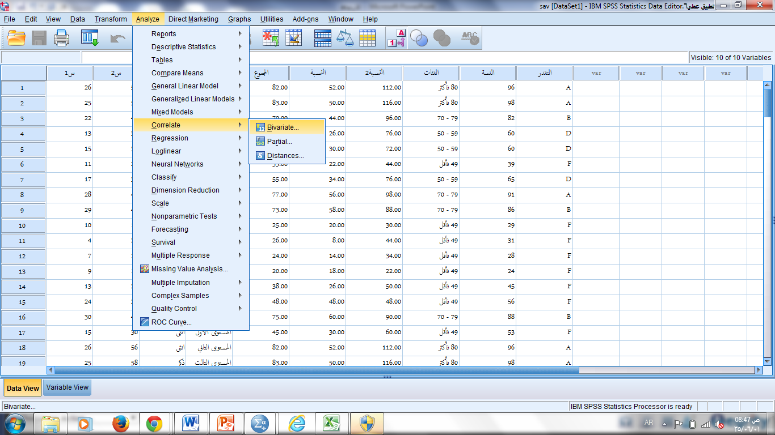
مثال:
من ملف البيانات (تطبيق عملي 6) اوجدي الارتباط بين درجة الطالب في الاختبار الاول والاختبار النهائي.
الحل:نضع المتغيرين درجة الطالب في الاختبار الاول والاختبار النهائي في مستطيل variables ومن Correlation Coefficient نختار Person
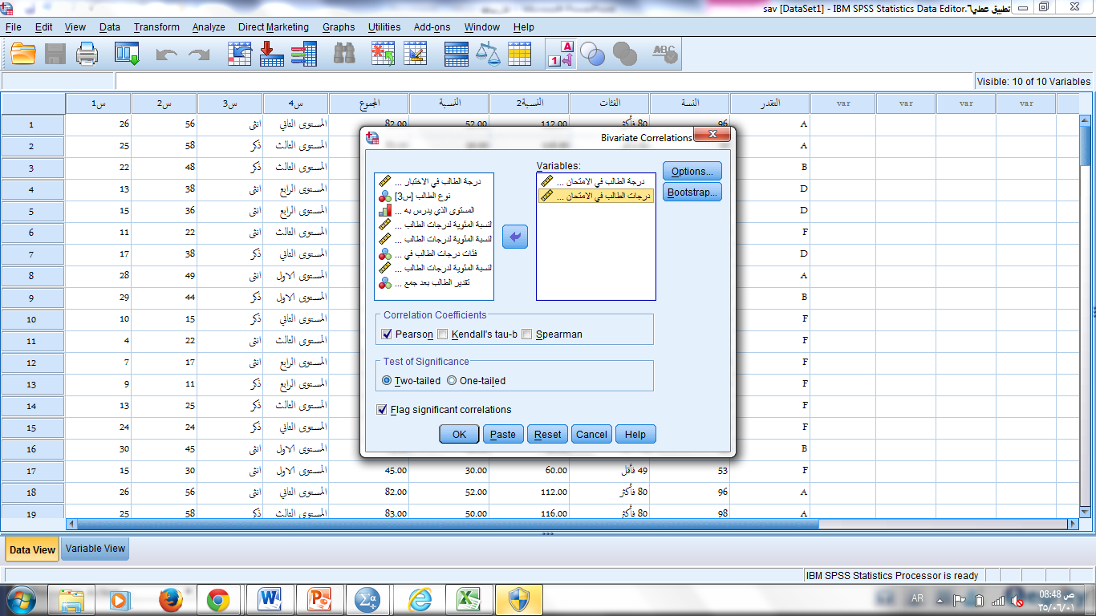
الحل: نختار option ومنها نحدد means and standard deviations لحساب الوسط الحسابي والانحراف المعياري للمتغيرين ثم continue ثم Ok
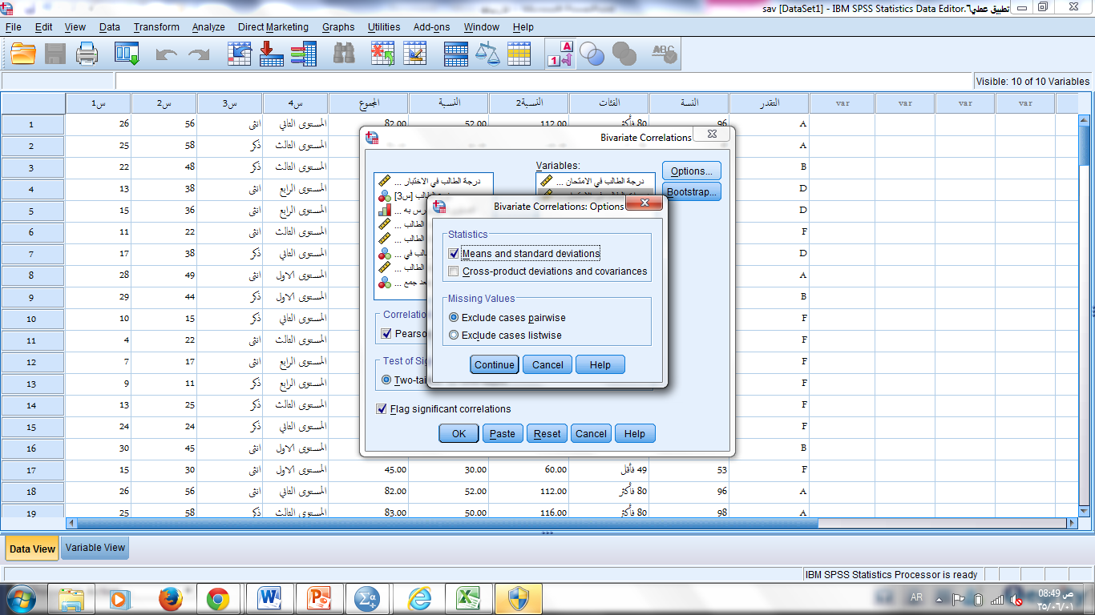
الحل: نحصل على النتائج في ملف محرر النتائج، الجدول الأول يوضح الإحصاءات الوصفية Descriptive statistics للمتغيرين والثاني يوضح الارتباط Correlations
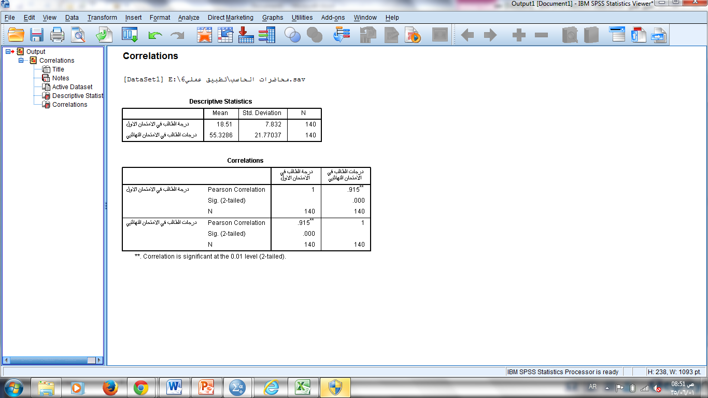
تفسير معامل الارتباط Correlation Coefficient :
نجد ان معامل ارتباط person يساوي 0.915 والمعنوية المحسوبة Sig. = 0.000 عليه فان هناك ارتباط خطي طردي قوي معنوي بين درجات الطالب في الاختبار الاول والنهائي.
معامل ارتباط Spearman’s rho وKendall’s tau_b معاملات ارتباط لامعلمية Nonparametric correlations تستخدم لقياس الارتباط بين رتب المتغيرين. لذا يستخدمان لقياس الارتباط بين:
1- متغيرين كميين بعد ترتيب قيم كل من المتغيرين ومن ثم حساب الارتباط بين هذه الرتب.
2- متغيرين وصفين ترتيبين مثل متغيري مستوى التعليم والدرجة الوظيفية.
3- متغير كمي ومتغير وصفي ترتيبي مثل العمر ومستوى التعليم.

تفسير معامل الارتباط Correlation Coefficient :
إذا كان:
Spearman’s rho اكبر من او يساوي 0,70 ارتباط قوي
Spearman’s rho اقل من 0.70 واكبر من 0.40 ارتباط متوسط
Spearman’s rho اقل من 0.40 ارتباط ضعيف
Spearman’s rho موجب ارتباط طردي
Spearman’s rho سالب ارتباط عكسي
Sig. اكبر من 0.05 ارتباط غير معنوي
Sig. اقل من أو تساوي 0.05ارتباط معنوي
(بالمثل يتم تفسير Kendall’s tau_b)

مثال:
من ملف البيانات (تطبيق عملي 6) اوجدي معامل ارتباط spearman بين المستوى الذي يدرس به الطالب والتقدير الذي حصل عليه.
الحل: من analyze نختار correlate ثم Bivariate نضع المتغيرين المستوى الذي يدرس به الطالب والتقدير الذي حصل عليه . في مستطيل variables ومن Correlation Coefficient نختار spearman
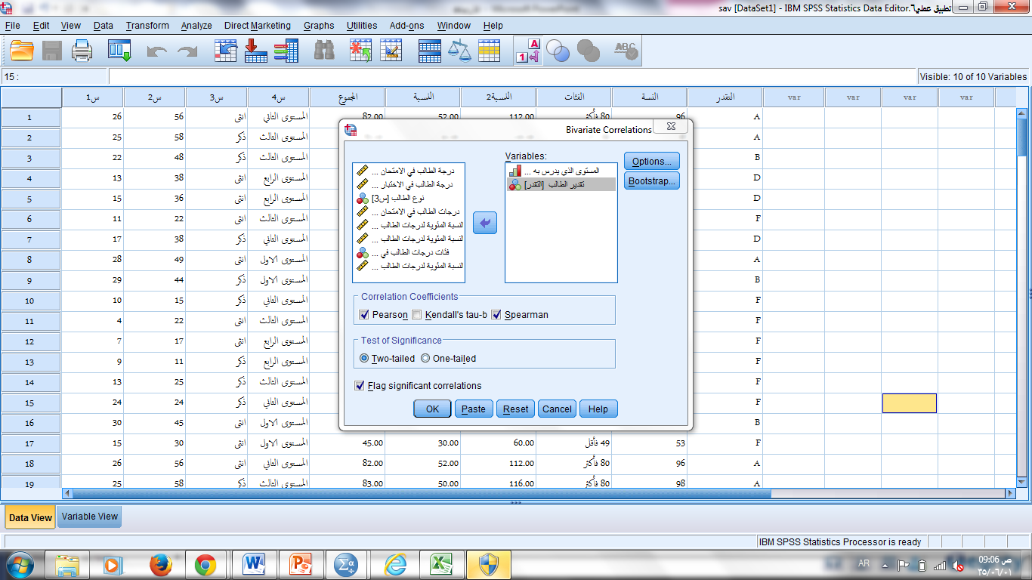
الحل: نحصل على النتائج في ملف محرر النتائج، الجدول الذي يوضح الارتباط Correlations
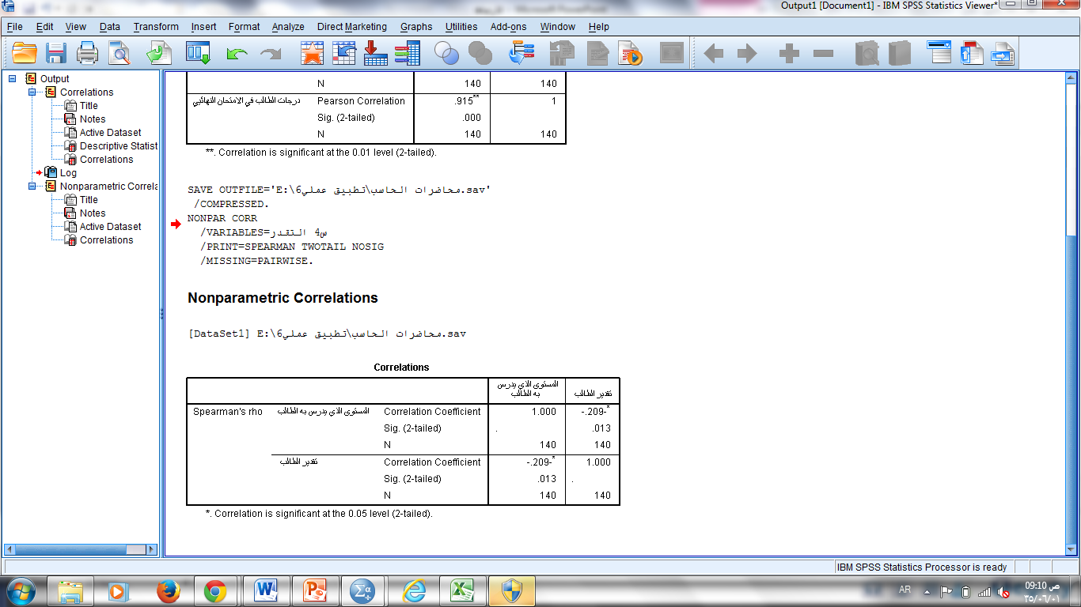
تطبيقات على الارتباط Correlation
- رغبة إحدى الشركات معرفة العلاقة بين عدد ساعات العمل لموظفيها ومستوى الإنتاجية لهم ، فقاموا بجمع معلومات عن هذا الموضوع وحصلوا على النتائج التالية :
- 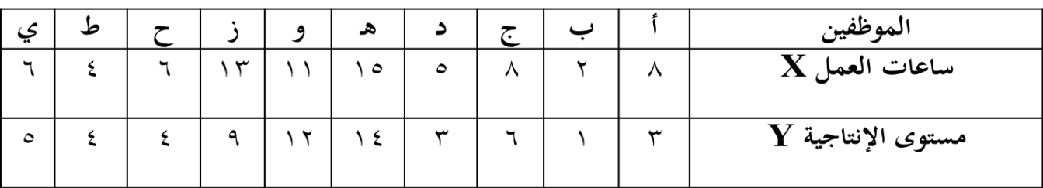
- المطلوب: حساب معامل ارتباط بيرسون للبيانات السابقة .

